闫 波
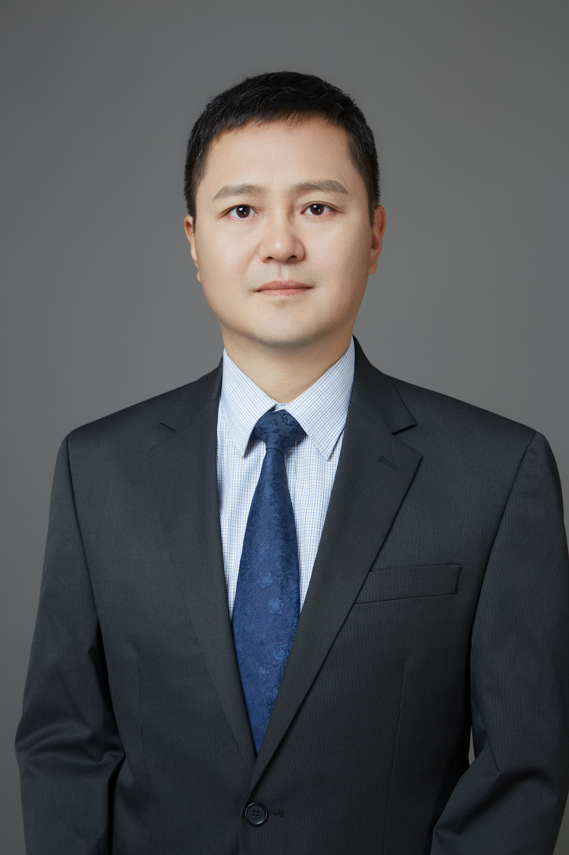
- 所在一级学科：计算机科学与技术
- 职称：讲师
- 联系电话：13311068692
- Email：yanbo@bit.edu.cn
- 通讯地址：北京理工大学 计算机学院
- 个人主页：http://cs.bit.edu.cn/szdw/jsml/fjs/yb/index.htm

个人信息及研究方向
闫波 男 工学博士 讲师。目前主要研究方向为AI、大数据、分布式技术、深度学习、社会计算等。在国内外期刊与会议上发表论文30余篇。
2023-2023 新西兰奥克兰大学 访问学者
04/1998----现在 北京理工大学计算机学院

03/2000----03/2004 北京理工大学计算机学院攻读博士 工学博士
09/1995----04/1998 北京理工大学计算机学院 工学硕士
09/1991----07/1995 山东大学计算机系 工学学士

代表性学术成果
- Yiping Liu，Bo Yan，Bo Zhao，Hongyi Su，Efficient size-prescribed k-core search，ASONAM 2023
- Bo Yan; Sheng Zhang; Zijiang Yang; Hongyi Su; Hong Zheng ; Tongue Segmentation and Color Classification Using Deep Convolutional Neural Networks, Mathematics, 2022, 1(22): 4286-4288
- Bo Yan; Hao Zhong; Yiping Liu; Jiamou Liu; Hongyi Su; Hong Zheng; Sheng Zhang ; network embedding based on structural information entropy：network embedding, ACM ASIA Conference on Computer and Communications Securityhttps 2020, 中国 台北, 2020-10-05至2020-10-09
- Bo Yan, Yiping Liu, Jiamou Liu, Yijin Cai, Hongyi Su, Hong Zheng, "From the Periphery to the Core: Information Brokerage in an Evolving Network", In Proceedings of International Joint Conference on
Artificial Intelligence, 2018, Stockholm, Sweden (CCF A)
- Yijin Cai, Hong Zheng, Jiamou Liu, Bo Yan, Hongyi Su, Yiping Liu, "Balancing the Pain and Gain of Hobnobbing" , In Proceedings of International Conference on Automous Agent and Multiagent Systems, 2018, Stockholm, Sweden (CCF B)
- Bo Yan, Yang Chen, Jiamou Liu, “Dynamic Relationship Building: Exploitation Versus Exploration on a Social Network”, The 18th International Conference on Web Information Systems Engineering (WISE 2017) (CCF C)
- Bo Yan, Yitian Ren, Zijiang Yang, “An GPU based support vector machine method”, IEEE BigData Congress 2015 New York，USA，2015.07
- Bo Yan, Bin Zhang, Hongyi Su, Hong Zheng, “Chinese Microblog Sentiment Classification Considering Users` Reviews Based on Native Bayesian Algorithm”，FCICS 2014 Beijing, China, 2014.05
- Bo Yan, Bin Zhang, Hongyi Su, Hong Zheng,“Comments-attached Chinese Microblog Sentiment Classification Based on Machine Learning Technology“，ICIC, 2014，Tai Yuan，China, 2014.08
- Bo Yan, Ye Zhang, Hongyi Su, Hong Zheng , “DVT-PKM: an improved GPU based parallel K-Means algorithm“, ICIC,2014，Tai Yuan，China, 2014.08
- Bo Yan, Bin Zhang, Hongyi Su, Hong Zheng , “Cluster center initialization parallel algorithm for K-Means algorithm“, ICCSSE 2014，JiNan，China。2014.04
- Bo Yan, Ye Zhang, Hongyi Su, Hong Zheng , Blind source separation of QAM signals by using a novel optimality of the Constant Modulus Algorithm》FCICS 2014 Beijing, Chian, 2014.05

承担科研情况
- 基于动态知识网络的债券投资人交易行为关联关系模型 2025 国家重点研发计划
- 基于知识库的智能体 2025 横向科研
- 控制科学与工程学科智能体 2025 横向科研
- 信用和流动性风险计量技术研究，2023，科技部重点研究计划
- 基于人工智能的冰雹强度识别技术研发 2024 横向科研
- 生物效应实验数据库系统 2022 横向科研
- 目标标准体模数据库系统 2021 横向科研
- 基于深度学习的智能中医诊断系统。基于深度学习的思想和GPU，基于Caffe、TensorFlow和DL4J平台，定制CNN RNN DBN等深度学习模型，设计实现中医舌象的在线分类和基于主诉的中医辨证，并集成进家庭用医疗设备中。2019
- 整车野外数据分析管理系统。以整车分析试验过程中产生仿真数据和试验数据为基础，构建一个架构在仿真与试验数据中心之上的综合应用系统，完成向上与PDM、TDM和SDM系统的衔接，向下与车载测试设备和车辆仿真测试平台的衔接。系统基于JavaEE、B/S&C/S结合、内存数据库、 XML开发。2019

授权的专利：
- ZL202110082760.1 一种自适应的分布式流数据关联规则挖掘方法
- L202011471881.7 一种基于深度学习的图像颜色矫正方法
- 2017114331075 一种可以提升节点在动态网络终端影响力的智能代理方法
- 2017114234821 一种动态核心-边缘网络的中心化算法及其模型构造方法
- 2014100205177 一种基于用户评论的商品属性聚类方

